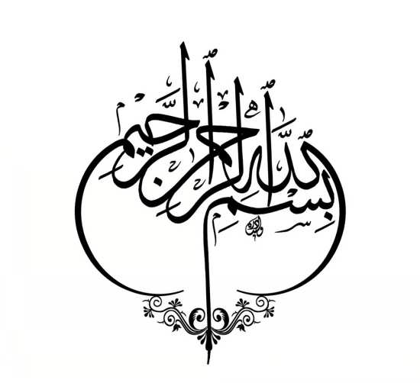
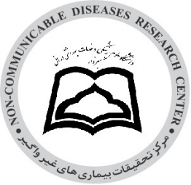
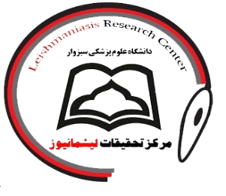

خروجی تفاهم‌نامه
مرکز تحقیقات لیشمانیوز و بیماری‌های غیرواگیر
(چاپ کتاب)

در راستای اجرای تفاهم‌نامه همکاری میان مرکز تحقیقات لیشمانیوز و مرکز تحقیقات بیماری‌های غیرواگیر دانشگاه علوم پزشکی سبزوار، کتاب «بیماری سالک از منظر طب ایرانی» تدوین و منتشر شد.
این اثر با هدف ارتقای دانش تخصصی، توسعه پژوهش‌های علمی و غنی‌سازی منابع آموزشی در حوزه بیماری سالک و طب ایرانی به چاپ رسیده و حاصل همکاری علمی و هم‌افزایی رؤسای دو مرکز تحقیقاتی است.

